КОНСУЛЬТАЦИЯ ДЛЯ ВОСПИТАТЕЛЕЙ

«ФИЗКУЛЬТМИНУТКА С ДЕТЬМИ

ДОШКОЛЬНОГО ВОЗРАСТА»

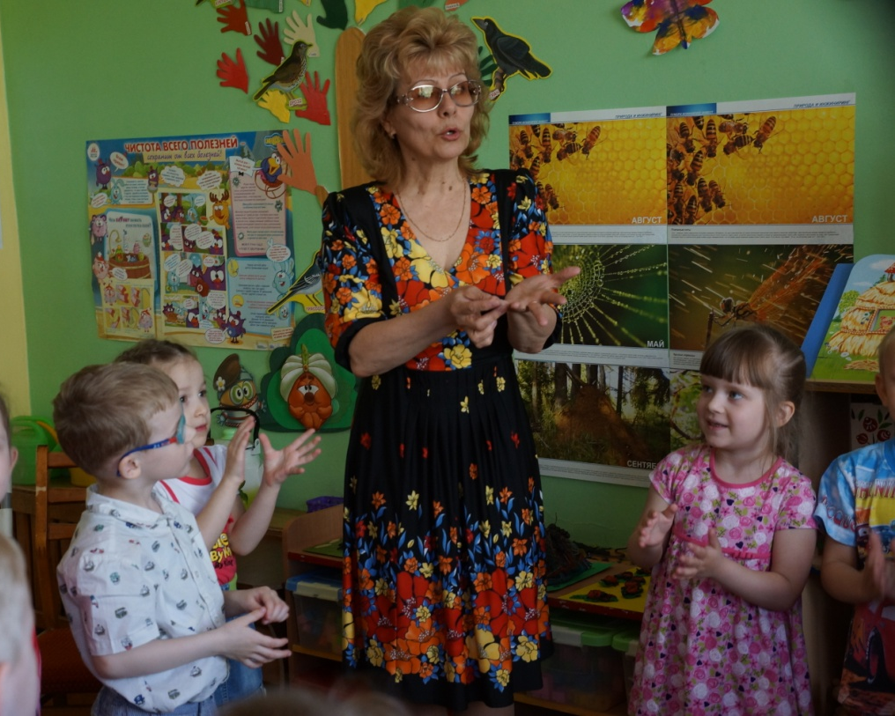

1. Значение и важность физминуток.

Как известно, дошкольный возраст – это важнейший период, когда формируется, человеческая личность и закладываются прочные основы физического здоровья, а так же – происходит закладка здоровья, эмоциональный настрой ребенка, его душевное благополучие.
Физическое воспитание представляет собой комплекс разнообразных средств, способствующих гармоничному развитию человека. В отношении детей дошкольного возраста физическое воспитание предусматривает решение 3 взаимосвязанных и дополняющих друг друга задач – воспитательных, образовательных и оздоровительных.
Источником гармоничного развития детей, их естественной потребностью является движение, осуществляемое за счет развития мускулатуры. Помимо того, выбор нашей темы определил и тот момент, что долголетние наблюдения педагогов и исследователей врачей показали, что работоспособность, качество усвоения учебной программы напрямую зависят от состояния здоровья.
При рассматривании проблемы, нами были использованы опубликованные работы М.П. Голощекиной, В.Г. Гришина, Е.М. Белостоцкой, Т.Ф. Виноградовой, Л.Я. Каневской, М.И. Кольцова, Е.И. Есенина, А.В. Антакова – Фомина и др.
Как мы уже отметили во введении своей работы, у педагогов возникла необходимость выделить время в занятиях воспитателя, чтобы сделать работу результативной. Оптимальной по нашему мнению, оказалось использование в этих целях физкультминуток на занятиях с детьми, что в свою очередь связано еще и с профилактикой нарушения зрения и осанки. А это очень важно – ведь, к примеру, правильная осанка имеет не только эстетическое, но и физиологическое значение – она способствует нормальной деятельности внутренних органов, так как отклонения в осанке отражаются на их функциях. В частности, создает условия для нормального дыхания через нос, что способствует меньшему охлаждению верхних дыхательных путей, особенно при активной мышечной работе – беге, прыжках и др. Кроме того, правильное дыхание обеспечивает равномерное поступление воздуха в полость рта и носоглотку, соприкосновение которого с лимфоидным кольцом глотки препятствует заражению возбудителями респираторных заболеваний (вирусы, бактерии).
Наиболее действенным средством профилактики которой, является правильное физическое воспитание ребенка, в какие бы виды деятельности оно не включалась, а по мере роста малыша постепенно включают новые средства физического воспитания.
Занятия спортом, любой двигательный режим обеспечивают постепенно увеличивающуюся нагрузку на костно – мышечно – связочную систему ребенка, которая со временем укрепляется, становится выносливой. А разносторонняя спортивная нагрузка, в свою очередь, делает ребенка более здоровым.
Физкультминутка, в свою очередь, как элемент двигательной активности предлагается детям для переключения на другой вид деятельности, повышения работоспособности, снятия нагрузки, связанной с сидением. К примеру, если проводить пальцевую гимнастику стоя примерно в середине занятий, то она послужит сразу двум важным целям и не потребует дополнительного времени.
Традиционные физкультминутки проводятся в сочетании с речью детей, но бывают разными по своему содержанию, структуре, виду. Это вызывает необходимость составить для каждого из занятий наиболее подходящую физкультминутку.
Проводят физкультминутки примерно в середине занятий, а в младших группах иногда и два раза в занятие. Особенно важно включать физкультминутки в наиболее сложные, требующие длительного напряженного сосредоточения, умственной деятельности занятия.
Использование физкультминуток позволяет следующее:
- Регулярно стимулировать действие речевых зон коры головного мозга.
- Позволяют отдохнуть, расслабиться.
- Повышают интерес к занятиям.
- Совершенствовать внимание и память.
- Физкультминутки, связанные с речью, пальчиковыми упражнениями – облегчают усвоение письма бедующим школьникам.

2. Виды физминуток, применяемых на занятиях.

В педагогике известны разные виды физкультминуток, зависящие от вида и содержания занятия – рассмотрим некоторые из них:

1. Речевые.
Физкультминутки, связанные с игрой слов, это могут быть разные прибаутки, нелепицы, пестушки – проводятся, как правило, сидя за столом, и их хорошо сочетать с динамичными физкультминутками.
«Скачет зайка косой,
под высокой сосной,
а сосна качается -
занятье продолжается».

2. Физкультминутки, связанные с речью и движением – или динамичные.
«Мы капусту рубим
Резкие движения прямыми костями вверх и вниз.
Мы морковку трем,
Пальцы слеплены в замок, руки тянутся в разные стороны.

Мы капусту солим
Движение пальцев, имитирующие посыпание солью.
Мы капусту жмем».
Интенсивно сжимаем пальцы обеих рук в кулаки.

3. Двигательные. Обычно мало подвижные или подвижные игры, повторение движений за воспитателем. Как правило, проводятся в комплексных занятиях, когда создана возможность способного не стесненного движения.
4. Пальчиковые игры. Как правило, так же могут быть связаны с речью. В их ходе детям предлагается «конструировать» из пальцев различные предметы и объекты. Такая необычная игровая деятельность позволяет вызывать у них интерес и яркий эмоциональный настрой, что в свою очередь позволяет мобилизировать внимание ребенка, а в последствии – воспроизводить в самостоятельных играх.
Еще одним положительным моментом их влияния можно считать и то, что многие ученые – М. И. Кольцова, Е. И. Есенина, А.В. Антакова – Фомина считают, что развитие мелкой моторики пальцев рук положительно сказывается на становлении детской речи, функционирование речевых зон коры больших полушарий.
Часть таких упражнений, проводится, не поднимая детей со стульчиков, их хорошо сочетать с динамичными физкультминутками, чтобы обеспечить двигательную активность дошкольников.
«Дружат в нашей группе
девочки и мальчики.
Пальцы обеих рук соединяются ритмично в замок.

Мы с тобой подружим
Ритмичное касание пальцев на обеих руках, начиная с мизинца.
Маленькие пальчики.
1, 2, 3, 4, 5.
Руки вниз, встряхнуть кистями.
Начинай считать опять:
1, 2, 3, 4, 5.
Мы закончили считать».

Использованная литература.

1. Воспитание и обучение в детском саду / Под ред. Ф.А. Сохина, - М.: Педагогика, 1976 г.
2. Т. Ткаченко. Использование физкультминуток для развития пальцевой моторики у дошкольников. // Ж. Дошкольное воспитание. №3, 1989 г.
3. Жуковская Р.И. Воспитание ребенка в игре, - М.: Просвещение, 1963 г.
4. Михайленко Н.Я. Как играть с ребенком, - М.: Просвещение, 1990 г.
5. Физическая подготовка детей 5-6 лет к школе. / Под ред. А.В. Кенеман, -М.: Просвещение, 1980 г.

